
8100 Series

Residential Controller
Инструкция по эксплуатации

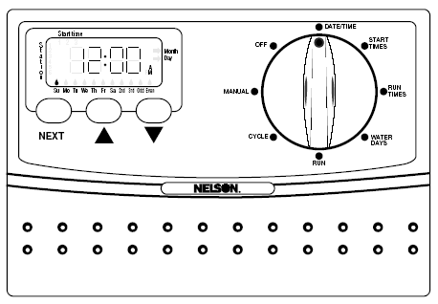 | - Модели  8174 (4 зон)  8176 (6 зон)  - Внешний трансформатор  - Одна программа  - Три времени запуска  - Интервалы каждый день, на 2-й или 3-й день, по четным/нечетным дням  - Блок отключения насоса/главной задвижки  - Заменяемый предохранитель при всплесках напряжения  - Вертикальные монтажные отверстия для простоты установки  - Карта оперативной справки

Мы рекомендуем Вам внимательно ознакомиться с настоящими инструкциями до того, как Вы приступите к установке и программированию. Если у Вас возникнут какие-либо вопросы или пожелания, позвоните в наш Отдел технического обслуживания по телефону 1-888-NELSON-8 или посетите нашу страничку в Интернете по адресу: www.LRNelson.com

ВНИМАНИЕ!

Для упрощения процесса программирования положение ручки переключателя показано с правой стороны заголовка каждого раздела, а показания на жидкокристаллическом дисплее (по умолчанию) – с левой стороны страницы.

Руководство по эксплуатации

- Выберете место ВНУТРИ помещения вблизи от стандартной розетки электрического тока напряжением 220 вольт

ВНИМАНИЕ!

- НЕ ВКЛЮЧАЙТЕ трансформатор, пока не произведете все необходимые подключения;

- НЕ УСТАНАВЛИВАЙТЕ пульт управления под открытым небом или же в местах, где он может быть подвержен отрицательным погодным явлениям или прямому попаданию солнечного света;

- НЕ УСТАНАВЛИВАЙТЕ пульт управления в местах, где температура может опускаться ниже 0⁰ Ц или подниматься выше 55⁰ Ц.

- НЕ ПОДКЛЮЧАЙТЕ пульт управления к той же розетке или той же линии электросети, к которой подключены другие устройства с высоким энергопотреблением.

2. а) Вверните в стену шуруп №10 на той высоте, на которой должен находится дисплей пульта управления. Оставьте небольшой зазор между шляпкой шурупа и стеной.

б) Поместите ушко на задней стенке пульта на шляпке шурупе и наденьте пульт на шуруп, слегка потянув пульт вниз.

с) Снимите дверцу, закрывающую пульт с верхней фронтальной части и закрепите ее на уровне отверстия по центру с помощью винта не менее 1¼ дюйма.

3. Для подключения клапанов используйте многожильный провод с цветной маркировкой по AWG (американский сортамент проводов), укладываемый непосредственно в грунт. Длина одного пролета провода НЕ ДОЛЖНА превышать 800 футов.

- Используйте по одному проводу на участок полива, плюс один «общий»;
- Все провода, ведущие к клапану, ДОЛЖНЫ быть подключены до включения напряжения в сети.

ПРИМЕЧАНИЕ: Все соединения, укладываемые непосредственно в грунт, должны быть водонепроницаемыми и сертифицированными для укладки под землей.

- Общий провод должен соединять все клапаны и быть единственным проводом, подключенным к разъему с обозначением COM («Общий»).

- Если используется реле запуска насоса или управляющий клапан, провод должен быть подключен к разъему с маркировкой MV («Управляющий клапан»).

ВНИМАНИЕ!

- НЕ ПОДКЛЮЧАЙТЕ насос напрямую к пульту управления. Используйте реле запуска.

ПРИМЕЧАНИЕ: Проверьте все предполагаемые подключения, марку провода и правила установки на соответствие местным стандартам и нормам.

- ПО ОТДЕЛЬНОМУ ЗАКАЗУ. При подключении датчика дождя или влажности, удалите перемычку и установите датчик с изолированными на заводе контактами к разъемам с маркировкой R и RS.

ВНИМАНИЕ!

- Если датчик не используется, перемычка должна оставаться на месте для нормальной работы устройства.

- Подключите провода трансформатора к разъемом с обозначением АС.

- Подключите трансформатор к электрической розетке.
- ЖК-дисплей загорится.

ВНИМАНИЕ!

- НЕ ПОДКЛЮЧАЙТЕ трансформатор, пока не завершите всю проводку и не проверите ее.

- Установите две пальчиковые щелочные батарейки (АА, в комплект не входят).
Не пользуйтесь никель-кадмиевыми или перезаряжаемыми батареями.

ПРИМЕЧАНИЕ: С помощью батареек осуществляется отсчет реального времени и сохраняются данные программирования в случае отключения электроэнергии. Возможно произвести программирование пульта управления, используя только энергию батареек, однако, пульт не сможет управлять клапанами без подачи переменного тока. Заменяйте батарейки раз в году. При замене не отключайте трансформатор, в противном случае данные программирования будут утеряны.

- РЕЖИМ ПО УМОЛЧАНИЮ. Если во время отключения подачи энергии сети переменного тока разрядятся батареи, показания таймера будут сброшены на заводскую установку по умолчанию (подробнее см. на стр. 8). После возобновления подачи электроэнергии, пуль управления будет следовать программе, изначально установленной на заводе – изготовителе, пока не будет перепрограммирован. Т.е., настолько долго, насколько переключатель установлен в положение RUN («прогон»).

ПРИМЕЧАНИЕ: S5 и S6 будут задействованы только на моделях 8176 (модели на 6 зон)

Установка даты и времени (Data/Time)

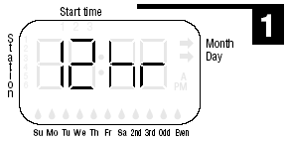 | Установите 12-ти или 24-х часовой  режим отсчета времени  (Возможно только в момент включения питания, в течение 10-секундной задержки).  Нажимайте или для передвижения по режимам.  Нажмите NEXT («следующий»).  Внимание: NEXT срабатывает только после 10-секундной задержки.
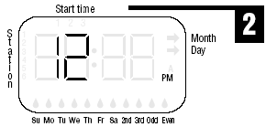 | Установите час  Нажимайте или для смены часа.  Нажмите NEXT («следующий»).  - поставьте индикатор АМ/РМ в 12-часовой режим, нажмите  NEXT).
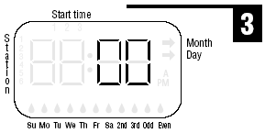 | Установите минуты  Нажимайте или для смены минут.  Нажмите NEXT («следующий»).
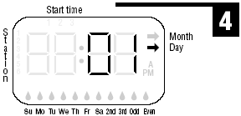 | Установите день  Нажимайте или для смены дня.  Нажмите NEXT («следующий»).
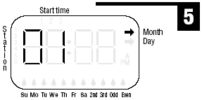 | Установите месяц  Нажимайте или для смены месяца.  Нажмите NEXT («следующий»).
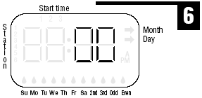 | Установите год  Нажимайте или для смены года.  Нажмите NEXT («следующий»).
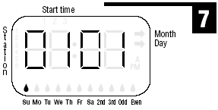 | Установите день недели  Нажимайте или для смены дня недели.  Нажмите NEXT («следующий»).

Установка времени запуска зон орошения (Start Times)

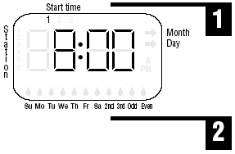 | Установите время запуска 1  Нажимайте или для установки времени запуска.  - устанавливается с интервалом 15 минут).  Нажмите NEXT («следующий») для перехода к установке 2.  Установите время запуска 2  Нажимайте или для установки времени запуска.  - устанавливается с интервалом 15 минут).  Нажмите NEXT («следующий») для перехода к установке 3  Внимание: Между 11:45 и 12:00 следует установить “OFF” (выключено)

Установка продолжительности орошения зон (Run Times)

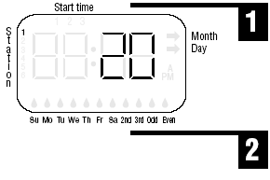 | Установите продолжительность орошения зоны 1  Нажимайте или для установки продолжительности  орошения интервалами в 1 минуту (от 1 до 99 минут).  Нажмите NEXT («следующий») для перехода к установке 2.  Установите продолжительность орошения зоны 2-4 (6)  Нажимайте или для установки продолжительности  орошения интервалами в 1 минуту (от 1 до 99 минут).  Нажмите NEXT («следующий») для перехода к следующей  установке.  Внимание: Между 99 и 11 следует установить “OFF” (выключено)

Установка дней орошения (Water Day)

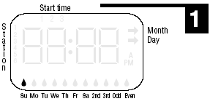  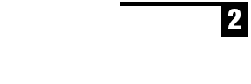  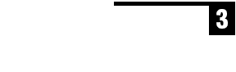 | Установите дни орошения  Нажимайте для установки дня орошения  Нажимайте для пропуска дня орошения  - при каждом нажатии день недели меняется на следующий)  Нажмите NEXT («следующий») для перехода к графику 2 или 3.  Внимание: По умолчанию запускается последний запрограммированный график  Установите дни орошения по схеме «на 2-ой или 3-й день»  Нажимайте для установки 2-го дня орошения  Нажимайте для пропуска 2-го дня орошения  Внимание: По умолчанию запускается последний запрограммированный график  Нажимайте для установки 3-го дня орошения  Нажимайте для пропуска 3-го дня орошения  Нажмите NEXT («следующий») для перехода к графику 3  Внимание: По умолчанию запускается последний запрограммированный график  Установите дни орошения четных и нечетных дней  Нажимайте для установки нечетного дня орошения  Нажимайте для пропуска нечетного орошения  Внимание: По умолчанию запускается последний запрограммированный график  Нажимайте для установки четного дня орошения  Нажимайте для пропуска четного орошени  Внимание: По умолчанию запускается последний запрограммированный график  Нажмите NEXT («следующий») для перехода к графику  ежедневного полива  Внимание: По умолчанию запрограммировано ежедневное орошение

Автоматическое орошение (Run)

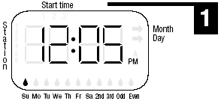 | Установите переключатель в положение “Run”  На дисплее отобразится текущее время и день недели  (см. Датчик дождя)

Зимний режим (Off)

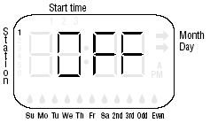 | Установите переключатель в положение “Off”  Действие программы приостанавливается.  Данные программирования сохраняются.  Для возвращения в режим эксплуатации верните  переключатель в положение RUN.

Тест программы

Полуавтоматический режим, мгновенный запуск (Cycle)

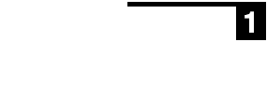  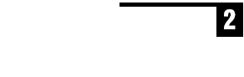 | Установите переключатель в положение “Off”  Выберете зону орошения для тестирования.  Нажмите NEXT для выбора времени орошения.  Нажимайте или для установки времени орошения.  - изменение времени в режиме «CYCLE» НЕ ведет к  изменению Ваших настроек времени орошения.  - нажатие NEXT после выбора последней зоны орошения  (4-ой или 6-ой, в зависимости от модели), время переходит  в режим «OFF».  Установите переключатель в положение “Run”  - в режиме «RUN» установленная Вами программа  запускается мгновенно.  - для прерывания режима тестирования переведите  переключатель в режим «OFF».

Ручной режим, мгновенный запуск (Manual)

Установите переключатель в положение “Manual”

Нажмите NEXT для выбора зоны орошения.
Нажимайте или для установки времени орошения.
- нажатие NEXT после выбора последней зоны орошения
(4-ой или 6-ой, в зависимости от модели), время переходит
в режим «OFF».

Установите переключатель в положение “Run”

- в режиме «RUN» установленная Вами программа
запускается мгновенно.
- для прерывания режима тестирования переведите
переключатель в режим «OFF».

Датчик дождя (Run)

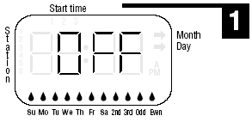 | Приостановка функционирования датчика дождя  - ЖК дисплей будет мигать, указывая на то, что датчик  дождя заблокировал работу пульта управления.  - для снятия блокировки переведите переключатель в  положение «CYCLE» или «RUN» и запустите программу  теста.  - после высыхания датчика дождя, система вернется к  пользовательским установкам.

Стандартные установки

12-ти часовой режим времени
Время | 12:00 АМ
Дата | 01.01.00
День недели | воскресенье
Время запуска | 1 - 8:00 АМ
 | 2 - отключен
 | 3 - отключен
Время орошения | 20 минут
Периодичность | ежедневно
Датчик дождя | отключен
Возврат к заводским установкам | отключите пульт управления от электропитания, выньте батареи и дождитесь когда погаснет дисплей, затем вновь включите пульт управления в сеть и установите батареи.

Технические характеристики

Напряжение | ~230V 50Hz / ~24V 12 VA
Зоны | Максимально одно реле запуска насоса или управляющий клапан на одину зону. На каждом участке может функционировать только один электромагнитный клапан.
Температура | Рабочая температура: от 0⁰ С до 55⁰ С  Температура хранения: от 0⁰ С до 70⁰ С
Батареи | 2 щелочные батареи тип-АА или LR6 (в комплект поставки не входят)
Защита от скачков напряжения | Сменный предохранитель 0.5 А

Заметки

NELSON Group Company Tel: +7 095 544 58 69, +7 095 514 64 24 Fax: +7 095 544 58 69 E-mail: info@LRNelson.ru Web site: www.LRNelson.ru

